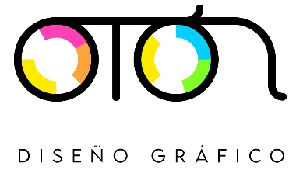
Alfonso Otón
Calle de la Cava Baja, 42 – 1º Ext. Izq.
28005 Madrid (Madrid)
NIF: 52.318.436-Z

FACTURA
Sociedad Española de Oncología Quirúrgica CIF: G83909754

Número de factura: 2025 – 001 10 / 02 / 2025
 | # | Concepto / Descripción | Precio | Cantidad | Importe
 | 1 | Actualización del vídeo de difusión del Board Europeo de Oncología Quirúrgica | 120,00 € | 1 | 120,00 €
 | 2 | Edición de vídeos de entrevistas con montaje  Tarifas:  - Primera unidad: 150,00 €  - Unidades adicionales: 100,00 € por vídeo |  | 3 | 350,00 €

Subtotal 470,00 €
IVA 21% 98,70 €
Retención IRPF -15% 70,50 €
TOTAL FACTURA 498,20 €

Domiciliación bancaria: ES60 3187 0076 0313 7127 3416

